# 江苏省仪征中学 2022-2023 学年度第一学期高一地理学科作业

**3.1 走近桂林山水（第一课时）**

研制人：刘婉锐 审核人：李玉军

班级：___ 姓名：___ 学号：___ 时间：11月 7 日 作业时长：20 分钟

一、选择题：

古往今来，“桂林山水甲天下”不知唤起了多少人对桂林山水的向往。

读图回答1～3题。

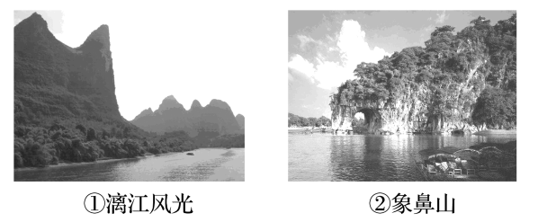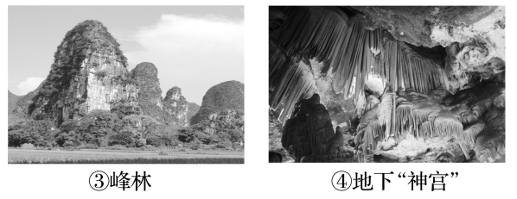

1．图中属于地面喀斯特地貌的是 (　　)

A．①②③ B．②③④

C．①②④ D．①③④

2．图中景观主要与喀斯特淀积作用有关的是 (　　)

A．① B．② C．③ D．④

3．景观④的代表性喀斯特地貌形态有(　　)

A．石芽、漏斗、溶沟

B．石钟乳、石笋、石柱

C．天生桥、石林、洼地

D．溶洞、地下河、峰丛

读“我国某地地貌发育示意图”，回答4～6题。

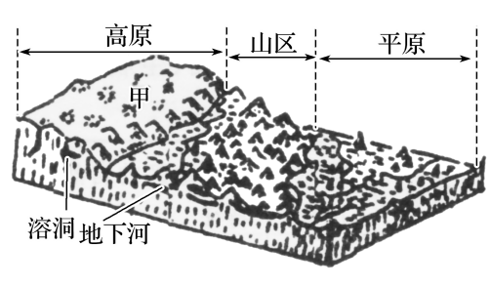4．图中甲地地貌主要分布在我国的(　　)

A．黄土高原 B．云贵高原

C．内蒙古高原 D．准噶尔盆地

5．图中地貌的发育主要是受哪种作用力影响(　　)

A．流水溶蚀 B．风力侵蚀

C．冰川侵蚀 D．流水堆积

6．在甲地建设铁路面临的主要困难最可能是(　　)

A．冻土和冰川 B．地质基础不稳固

C．沼泽、软土 D．流沙和水土流失

云南石林，位于昆明石林彝族自治县境内，昆明石林以石多似林而闻名，景区范围广阔，景点众多，石林以喀斯特景观为主，以“雄、奇、险、秀、幽、奥、旷”著称，具有世界上最奇特的喀斯特地貌。下图示意云南石林景观。

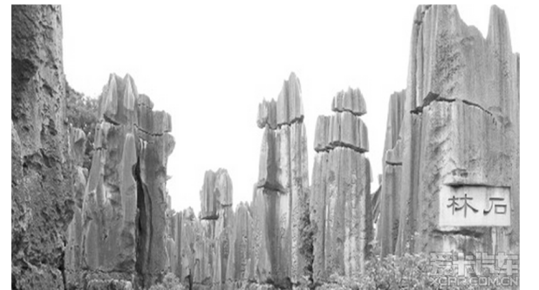据此完成7～8题。

7．云南石林形成需要的气候条件为(　　)

A．海拔高，气温年较差小 B．天气炎热，降雨多

C．空气干燥，降水少 D．大气稀薄，光照强

8．石林作为喀斯特地貌的一种特殊形式，属于喀斯特地貌形成过程的(　　)

A．溶沟阶段 B．洼地阶段

C．峰丛阶段 D．孤峰阶段

下图为“我国某地地质地貌示意图”。读图，完成9～10题。

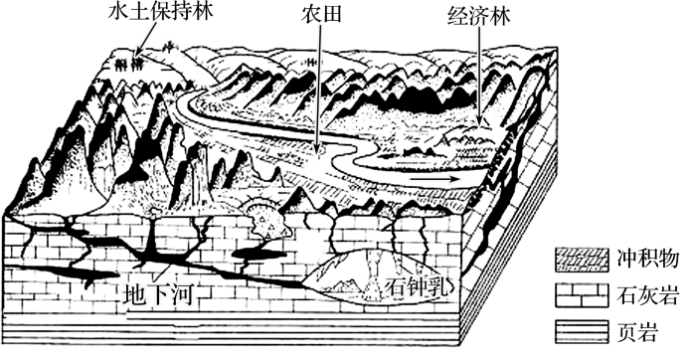

9．该地区地貌景观一般会历经下图所示的四个演变阶段，目前该地区地貌所处的演变阶段是(　　)

A．渗穴期 B．洼盆期

C．锥丘期 D．残丘期

10．该地山区难以生长高大的树木，其原因是(　　)

①气候冷湿　②土层浅薄　③人为破坏严重　④地下水埋藏深

A．①② B．③④ C．①③ D．②④

二、综合题：

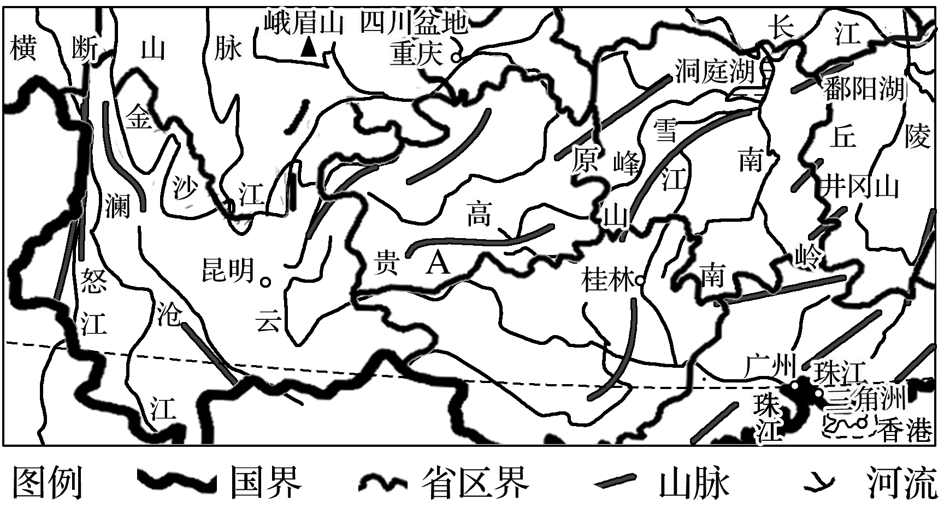11．读“我国局部区域图”，回答下列问题。

(1)黄果树瀑布是我国最大的瀑布，它位于A位置，此地区的地貌类型是____________，气候特点是_______________________________________________________________________。

(2)黄果树瀑布从成因上看，是________作用的产物。图中桂林山水位于____________(省/区)，它是________地貌的典型景观，这里广泛分布________岩，且岩石的__________、________都很强；图示区域位于我国的________(干湿类型)区；桂林的气候条件有利于生物的生长，导致土壤和流水中的________含量高，为喀斯特地貌的形成创造了条件。

# 江苏省仪征中学 2022-2023 学年度第一学期高一地理补充练习

**3.1 走近桂林山水（第一课时）**

研制人：刘婉锐 审核人：李玉军

## 班级：____姓名：____学号：____时间：11 月 7 日 作业时长：10 分钟

一、选择题：

读下图完成下面小题



1．该版面图案景观是（   ）

A．九寨沟风光 B．桂林山水 C．鼎湖山保护区 D．长白山天池

2．该地形景观的主要成因是（   ）

A．冰蚀作用 B．流水侵蚀作用 C．风力侵蚀作用 D．海浪侵蚀作用

3．该景观地貌属于（   ）

A．雅丹地貌 B．丹霞地貌 C．冰蚀地貌 D．喀斯特地貌

狼巷迷谷风景区，位于安徽省滁州市风阳县城东南30公里处，是世界性的岩溶迷宫，展示了岩溶发育的低级外形。谷内石灰岩形成于5.4亿年前的古生代寒武纪。下图为狼巷迷谷景观图。读图，据此完成下面小题。

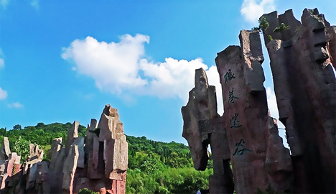

4．风阳县在古生代寒武纪时期的地理环境为（   ）

A．湿热的森林环境 B．温暖的浅海环境

C．干热的沙漠环境 D．寒冷的高山环境

5．凤阳县岩溶地貌发育程度较我国西南地区低的主要原因是（   ）

A．岩石坚硬，不易被侵蚀 B．地势险峻，流水侵蚀作用强

C．降水量较少，流水溶蚀作用较差 D．气候湿润，风化作用差

# 江苏省仪征中学 2022-2023 学年度第一学期高一地理学科作业

**3.1 走近桂林山水（第二课时）**

研制人：刘婉锐 审核人：李玉军

班级：___ 姓名：___ 学号：___ 时间：11月 10 日 作业时长：20 分钟

一、选择题：

读图，回答下列问题。

1．与图示地区山体岩石、地貌类型及其形成的外力作用对应的是（ ）

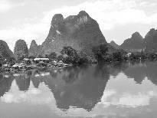A．石灰岩、球状风化地貌、风力作用

B．花岗岩、流水堆积地貌、流水作用

C．大理岩、喀斯特地貌、风力作用

D．石灰岩、喀斯特地貌、流水作用

2．该地区成为著名旅游地的优势在于（ ）

A．地处热带，风景优美，旅游环境容量大

B．景观具有春翡夏翠秋金冬银的季节特点

C．地质地貌景观独特，具有较高的美学价值

D．水陆交通通达性好，旅游地吸引半径大

3．下图中天生桥的形成过程，排序正确的是（   ）

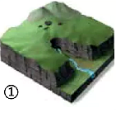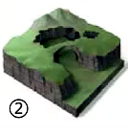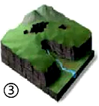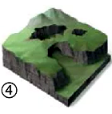

A．①②③④ B．①③④② C．③①④② D．③②④①

读“石灰岩塌陷型天坑形成过程示意图”，完成14～15题。

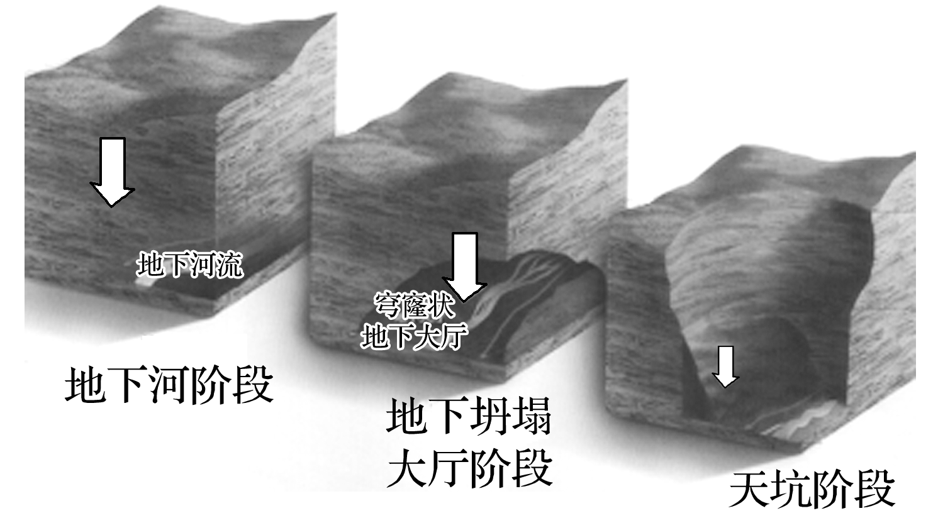

4．塌陷型天坑形成的主导作用是(　　)

A．风力侵蚀 B．流水沉积

C．流水溶蚀 D．风化作用

5．图示地貌景观所属的地貌类型多见于我国的某地形区，该地形区是(　　)

A．云贵高原 B．黄土高原

C．青藏高原 D．内蒙古高原

二、综合题：

6．读图，回答下列问题。

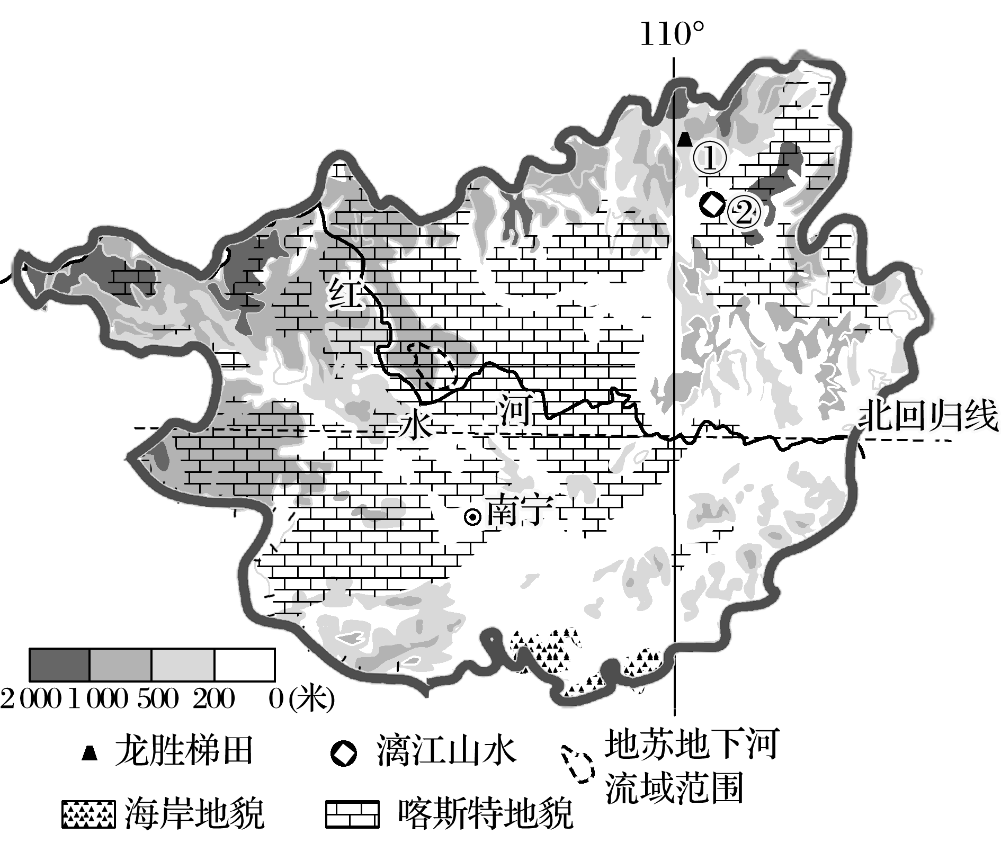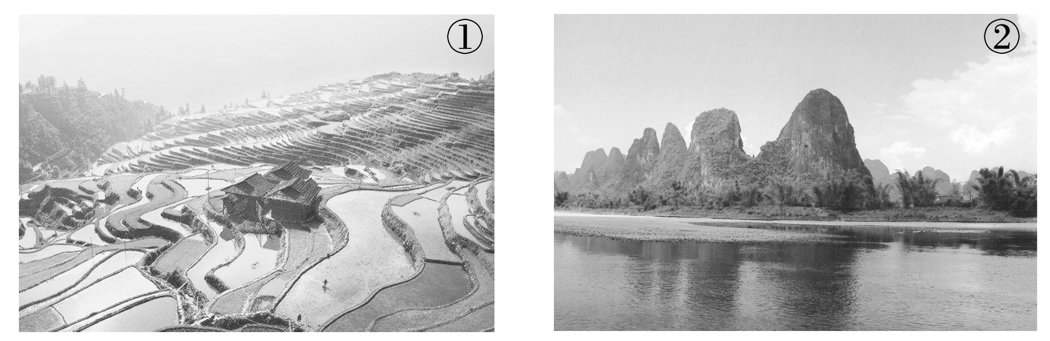

(1)概述广西壮族自治区地形、地貌的分布特征。

(2)在①地景观和②地景观中任选其一，分析其形成的主要原因。

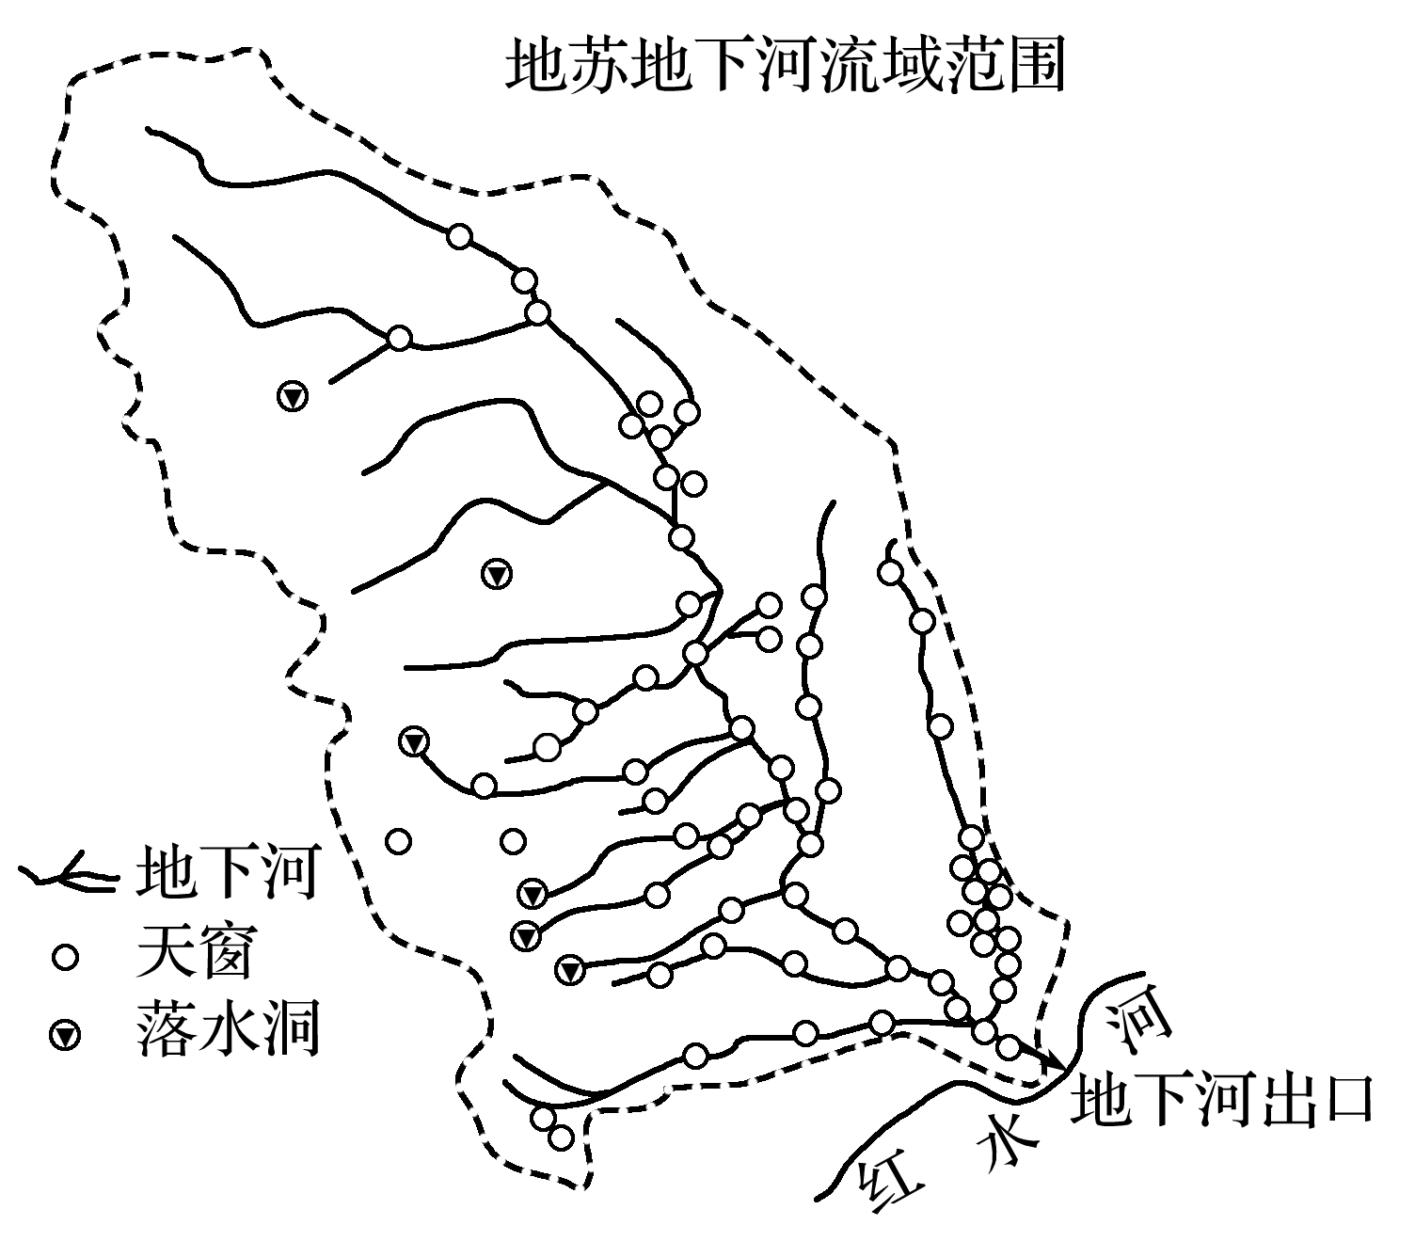

(3)结合图文材料，列举开发利用该地下河的合理方式。

# 江苏省仪征中学 2022-2023 学年度第一学期高一地理补充练习

**3.1 走近桂林山水（第二课时）**

研制人：刘婉锐 审核人：李玉军

## 班级：____姓名：____学号：____时间：11 月1 0 日 作业时长：10 分钟

1. 选择题：

读我国农村水贫困测度空间格局示意图，完成下面小题。

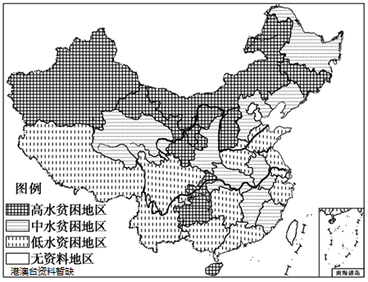

1．与该空间格局相匹配的是我国（   ）

A．水资源的南多北少 B．地势的东高西低

C．人口的东多西少 D．经济水平的南高北低

2．贵州成为高水贫困地区的最主要原因是（    ）

A．气候 B．植被 C．地貌 D．土壤

我国一联合考察团对广西喀斯特地貌进行了一次联合考察。联系所学知识回答下列各题：

3．“桂林山水”这种典型的喀斯特地貌的形成与下列哪种条件无关(      )

A．岩石条件 B．气候条件 C．生物条件 D．土壤条件

4．下列组合描述正确的是(      )

A．“人在水下走，船在天上行”——黄河中游河段

B．“远看是山，近看成川”——云贵高原

C．“一山有四季，十里不同天”——太行山区

D．“青莲出水，碧莲玉笋世界”——桂林山水

鸡冠洞位于河南省洛阳市栾川县，是一处大型溶洞，长达5600m，上下分五层，落差138m。此类洞穴在北方少见，被誉为“北国第一洞府”。自1992年开始开发，新辟进出洞口，铺设洞内道路，安装照明彩灯，修建牌楼房舍。2012年1月9日，鸡冠洞被评为国家5A级旅游景区。下图为洞内景点“定海神针”图。据此完成下面小题。

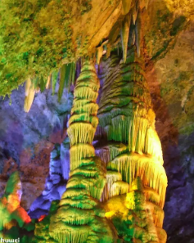

5．此类洞穴在北方少见，是因为北方（   ）

①气候较为寒冷干燥  ②地下水资源较为贫乏  ③多为深层地下水  ④石灰岩分布极少

A．①② B．①③ C．②③ D．②④

6．“定海神针”是鸡冠洞中最小的一根石柱，其形成的外力作用是（   ）

A．风力侵蚀 B．流水溶蚀 C．风力堆积 D．流水堆积

热喀斯特湖是指因自然或人为因素导致地下冰或多年冻土层局部发生融化，地表土层随之热融沉陷、积水而形成的湖塘。下图示意青藏铁路沿线四个地区热喀斯特湖分布概况。据此完成下面小题。

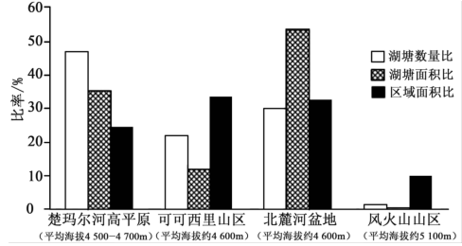

7．青藏高原热喀斯特湖形成过程中，水源主要来自（   ）

A．大气降水 B．高山积雪融水 C．地下冰融化 D．河流水补给

8．与风火山山区相比，楚玛尔河高平原热喀斯特湖发育更广泛。与之关联性较大的因素是（   ）

①地形 ②气温 ③植被 ④土壤

A．①② B．①③ C．②④ D．③④

9．图示四个地区中，热喀斯特湖平均面积最大的是（   ）

A．楚玛尔河高平原 B．可可西里山区 C．北麓河盆地 D．风火山山区